中国医学科学院阜外医院进修招生简章
专业名称：小儿体外循环
- 培训目标：
3月期：体外循环专项培训班，专为手术量较少的灌注师打造，以 “回炉实操” 为核心优势，助力快速重拾熟练度、夯实临床技能，高效补齐实操短板。
6月期：培养体外循环辅助人员
- 报到时间：每月月末报到
- 进修时长：（3个月、6个月）每期5人
- 培训内容：入科培训，定期理论课培训，模拟操作培训，临床实践，结业考核
- 进修费用：均 4000 元
- 培训/轮转计划：
无体外循环经验的最少要求6个月。3个月的短期进修根据个人需求可同期安排成人体外循环相关培训，6个月进修安排2-3个月成人中心轮转。
7、科室/专业介绍：
阜外医院小儿体外循环科是在体外循环中心领导下的一个分支科室，主要配合小儿心脏外科中心每年完成新生儿及婴幼儿等各类先心病的体外循环支持工作，同时负责部分成人常规手术。现有主任医师4人、副主任医师6人、主治医师2人及临床助理3人。作为国内最大的先心病心脏外科诊疗中心，小儿先心病体外循环手术量一直位列国内第一。针对新生儿和小婴儿患病群体的自身特点，开发研制迷你体外循环管路，为优化患儿术中管理减少术后并发症起到了积极保驾作用。
针对各类复先心病外科手术，制定精准个体化临床管理方案。在重症紫绀类先心病手术，再次手术，长时间体外循环，小儿先天性主动脉弓类手术，合并室缺的肺动脉闭锁术中“flow study”，极低EF值的冠状动脉起源异常，儿童心脏移植，小儿肥厚性梗阻心肌病及各类姑息性手术中开展各类临床相关研究并总结探索出了有效改善预后的临床策略。尤其是在国内率先提出低体重先心病患儿安全实施免输血的概念，已经初步探索到适合我们国情的小儿体外循环术中安全实施免输血的策略和标准，为减少患儿术后不良并发症起到了积极推动作用。
在小儿ECMO工作方面，心脏手术后的VAECMO是阜外医院小儿心脏中心的主要种类。多年来经过不断学习和团队共识已在新生儿和婴幼儿先心病心脏手术后ECMO管理方面积累了大量的成功经验。每年15-20例的VAECMO，患儿出院率已连续三年稳定在70%左右。
8、带教团队介绍：
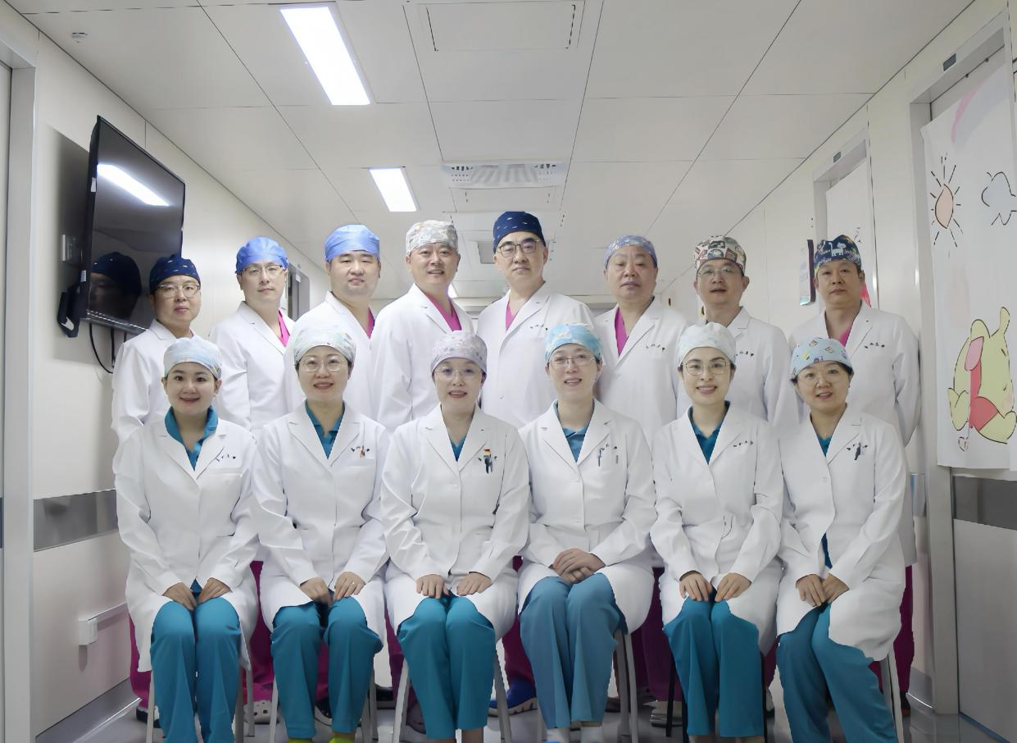
本团队现有主任医师4人、副主任医师6人、主治医师2人及临床助理3人。作为国内最大的先心病心脏外科诊疗中心，小儿先心病体外循环手术量一直位列国内第一，同时科室还负责部分成人常规心脏手术的体外循环支持工作，手术种类丰富，全面。所有带教老师均具备丰富的成人和小儿临床与教学经验。
9、考核标准：
结业考核：理论考核合格、模拟考核合格、实践操作通过、无重大医疗差错、无脱岗旷工
评优考核：各项考核合格，学习认真，专业能力明显提升，工作质量高

